5 ДОСТАВКА РУДЫ

5.1 Общие сведения

Под доставкой руды понимается перемещение рудной массы от забоя до откаточного горизонта при очистной выемке.
Удельный объем трудовых и материальных затрат на доставку руды достигает 30—50% всех затрат на очистную выемку и лишь в отдельных странах не превышает 10%. Производительностью доставки руды обычно определяется интенсивность очистной выемки, а следовательно, и концентрация горных работ. Поэтому от технологии и механизации этого процесса требуются минимизация затрат на него и высокая производительность.

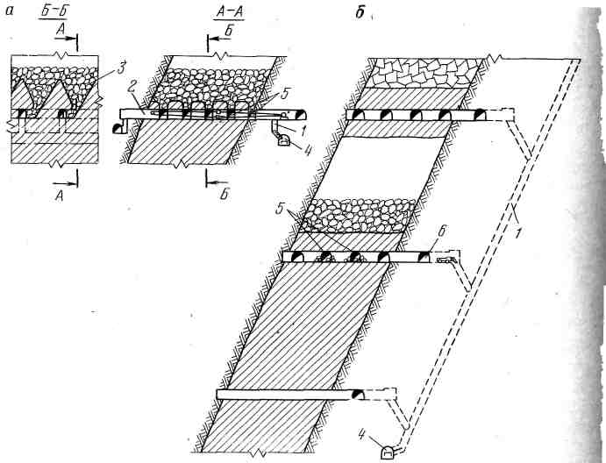

Рисунок 1- Схемы доставки руды в рудоспуски 1:
а — скреперами в короткие (2 — скреперный орт; 3 — траншея; 4 — откаточный штрек; 5 — выпускные выработки); 6—ПДМ в глубокие, расположенные через 200—400 м (6 — доставочный штрек).

В основном применяют доставку самотечную и механизированную, в меньшем объеме взрывную и совсем в малом гидравлическую.
В качестве механизированной с 1893 г. долгое время применяли, за редкими исключениями, только скреперную доставку. С середины шестидесятых годов на рудниках СССР получают распространение самоходное оборудование, конвейеры и питатели.
Если по очистному пространству доставляют руду самотеком (или силой взрыва), то далее по подготовительным выработкам пунктов погрузки электровозного транспорта доставляют ее механизированным способом.
Способ доставки руды тесно связан с системой разработки и выбирается вместе с ней.
Доставляют руду чаще всего в рудоспуски выработки, по которым руда перемещается собственным весом. Из них погружают ее в вагоны электровозной откатки или на магистральный конвейер. Рудоспуски могут иметь длину от нескольких метрик до нескольких сотен метров (высота нескольких этажей) и располагаться один от другого на таких же расстояниях от нескольких метров (при небольшой длине) до нескольких сотен метров (глубокие рудоспуски).
Глубокие рудоспуски, обладая большой «буферной» емкостью, обеспечивают практическую взаимонезависимость во времени протесов доставки руды в рудоспуск и транспорта руды от рудоспуска. Это при глубине рудоспусков 100 м и более в 2—3 раза повышает производительность процессов, особенно при значительном выходе негабарита, задерживающем доставку. Однако в рудостпусках возможны заторы в результате отслаивания глыб с их
переуплотнения руды падающими на нее с большой высоты крупными кусками и т. п. Поэтому эксплуатация глубоких рудоспусков требует жесткого соблюдения мер, снижающих возможность заторов.
Нередко доставляют руду непосредственно в вагоны электровозной откатки.
Самоходным оборудованием иногда отвозят руду к шахтному стволу, а. в отдельных случаях непосредственно на земную поверхность, т. е. осуществляют за один рейс доставку, транспорт и подъем руды.

5.2 Самотечная доставка руды

Самотечная доставка по очистному пространству применяется при уклонах почвы 45-55⁰, а в случае заполнения пространства обрушенной массой - 65-80⁰ (большие углы относятся к влажной руде, включающей тонкоизмельченный материал). В залежах с меньшим углом падения увеличивают наклон стенки со стороны лежачего бока или нарезают дополнительные выпускные отверстия.
Самотечная доставка руды по рудоспускам. Рудоспуски проходят в руде или боковых породах с углом наклона не менее 55-60⁰. В верхней части допускается уклон 45-50⁰ при условии, если он никогда не заполняется рудой.
Для кусков размером 400 мм диаметр рудоспуска должен быть не менее 1,5 м, для кусков 800-1000 мм - не менее 3 м. В восстающих для спуска руды оборудуют специальные отделения размером 0,9х1,4 м. При системах с закладкой мелкую руду часто спускают по стальным трубам диаметром 500-800 мм.
Доставку руды самотеком по металлическим желобам, наклонному настилу и рудоспускам применяют при разработке маломощных наклонных рудных тел и при системе разработки наклонными слоями.
Самотечную доставку руды по рудоспускам применяют в мощных и средней мощности рудных телах.
Углы наклона рудоспусков определяют в зависимости от физико-механических свойств руды. Предельно допустимые углы наклона нe должны быть меньше 65⁰ - при глинистой руде влажностью свыше 10%, 60⁰ - при кусковатой руде и более 25% липких фракций, 50⁰ - при кусковатой руде, содержащей до 25% мелких фракций.
При рудах, склонных к образованию зависаний, у капитальных рудоспусков предусматривают проходку контрольно смотровых выработок, расположение которых определяют проектом. Основание рудоспусков, течек и перегрузочных устройств, пройденных в неустойчивых породах, футеруют бронеплитами или другими износостойкими материалами. Рудоспуски оборудуют люковыми устройствами с затворами и вибромеханизмами.
При люковой погрузке руды размеры и площадь поперечного сечения люка, угол наклона днища и конструкцию затвора выбирают в зависимости от крупности выпускаемой руда, ее влажности и физико-химических свойств. При самотечной погрузке руды угол наклона днища люка принимают равным 35-65⁰, а минимальный размер выпускного отверстия - не менее трехкратного размера кондиционного куска. При использовании вибролент и виброплощадок угол наклона днища люкового устройства принимают менее 25⁰, а при использовании вибропитателей 0-10⁰; минимальный размер выпускного отверстия - не менее двухкратного размера кондиционного куска. Управляются люковые затворы с помощью механизированных проводов дистанционно. При безлюковой погрузке руды одновременно из нескольких скреперных выработок расстояние между ними должно быть кратно длине вагона. Каждый погрузочный пункт должен быть оборудован системой пылеподавления.
Погрузку руды конвейерами следует вести с использованием перекрывателей междувагонного пространства или промежуточного бункера, вместимость которого должна быть кратной вместимости вагона.

5.3 Погрузка и доставка руды самоходным оборудованием

На погрузке и доставке руды используют как безрельсовое, так и рельсовое оборудование. Безрельсовое оборудование принято называть самоходным. В практике нашли применение следующие машины или комплексы: погрузочно-доставочные машины; погрузочные (или погрузочно-доставочные, используемые как погрузчики) машины в комплексе с автосамосвалами; экскаваторы в комплексе с автосамосвалами, а также бульдозерами или легкими погрузочно-доставочными машинами для зачистки дорог и почвы очистных камер; бульдозеры; самоходные скреперные погрузчики; самоходные вагоны.
Самоходное оборудование применяют в случаях:
- отработки пологих и наклонных залежей с естественным поддержанием очистного пространства;
- самотечного выпуска руды из очистного пространства донного или торцового;
- отработки блока горизонтальными или слабонаклонными слоями.
Самоходные машины выпускают на пневмошинном, и реже на гусеничном ходу, с дизельным, электрическим или пневматическим приводом.
При работе дизельных машин кроме обычного количества воздуха для проветривания требуется подавать дополнительное количество в зависимости от мощности дизельного двигателя.
Наиболее широкое применение на подземных рудниках нашли самоходные ПДМ фирм «Sandvik Tamrock» (Финляндия), «Аtlas Copco» (Швеция), «Катерпиллар» (США) и др. Имея значительную массу и мощность они обеспечивают хорошее внедрение и заполнение ковша даже крупнокусковой абразивной рудой. Эти же погрузчики применяют для зачистки и профилирования почвы выработок и подземных дорог. Ковшовые самоходные ПДМ, например TORO фирмы «Sandvik Tamrock» (рисунок 3-13) применяются на погрузке автосамосвалов, а также на погрузке и доставке руды в ковше на сравнительно небольшие расстояния.

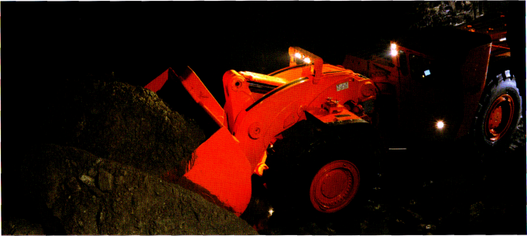

Рисунок 2 - Самоходная ПДМ TORO 0011

Общая длина-11855 мм
Максимальная ширина-3253 мм
Стандартная высота с кабиной безопасности-2990 мм
Грузоподъёмность-21000 кг
Ковши (SAE 2:1)-8 -10,7 м³, НВ500/400
Стандартный двигатель-Detroit Diesel S 60 DDEC IV 354 кВт (475 л.с.) / 2100 об./мин.

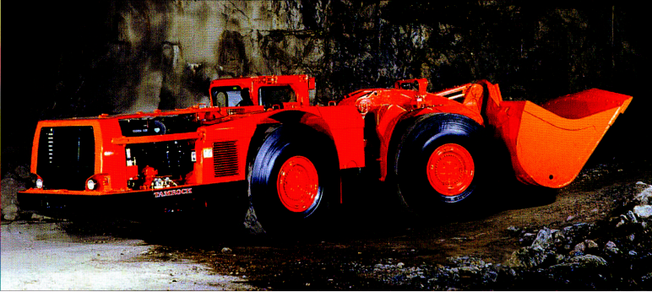

Рисунок 3 - Самоходная ПДМ TORO 0010

Общая длина-11120 мм
Максимальная ширина-3000 мм
Стандартная высота с кабиной безопасности-2750 мм
Грузоподъёмность-17200 кг
Ковши (SAE 2:1)-6,5-8,4 м³, НВ500/400
Стандартный двигатель-Detroit Diesel S 60 DDEC IV 298 кВт (400 л.с.) / 2100 об./мин.

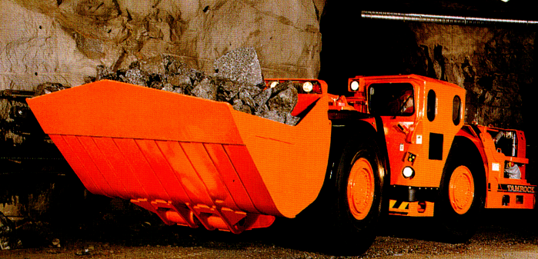

Рисунок 4 - Самоходная ПДМ TORO 1400 (возможно оснащение электроприводом)
Общая длина-10508 мм
Максимальная ширина-2840 мм
Высота с защитным козырьком или кабиной безопасности-2540 мм
Грузоподъёмность-14000 кг
Ковши (SAE 2:1)-4,6-6 м³, НВ500/400
Стандартный двигатель-Detroit Diesel S 60 DDEC IV 243 кВт (325 л.с.) / 2100 об./мин.
Стандартный двигатель TORO 1400 с электроприводом - электродвигатель трехфазный, с короткозамкнутым ротором мощностью 160 кВт

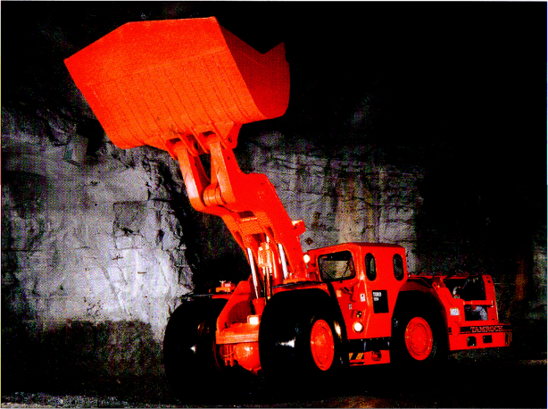
Рисунок 5 - Самоходная ПДМ TORO 1250 (возможно оснащение электроприводом)
Общая длина-10476 мм
Максимальная ширина-2825 мм
Высота с защитным козырьком или кабиной безопасности-2540 мм
Грузоподъёмность-12500 кг
Ковши (SAE 2:1)-4,6-6 м³, НВ500/400
Стандартный двигатель-Detroit Diesel S 60 DDEC IV 224 кВт (300 л.с.) / 2100 об./мин.
Стандартный двигатель TORO 1250 с электроприводом -электродвигатель трехфазный, с короткозамкнутым ротором мощностью 160 кВт

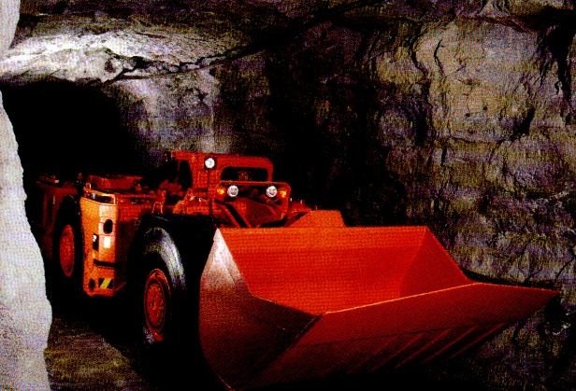
Рисунок 6 - Самоходная ПДМ TORO 007

Общая длина-9680 мм
Максимальная ширина-2550 мм
Стандартная высота с защитным козырьком или кабиной безопасности-2395 мм
Грузоподъёмность-10000 кг
Ковши (SAE 2:1)-4-5,4 м³, НВ500/400
Стандартный двигатель-Detroit Diesel S 50 DDEC IV 187 кВт (250 л.с.) / 2100 об./мин.

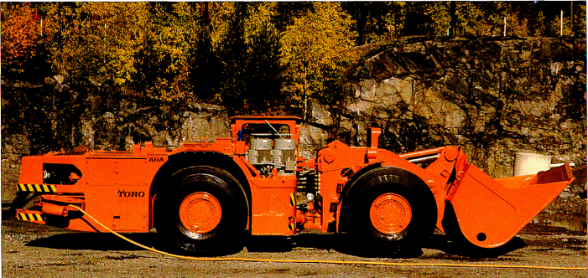
Рисунок 7 - Самоходная ПДМ TORO 400 (возможно оснащение электроприводом)

Общая длина-9252 мм
Максимальная ширина-2505 мм
Высота с защитным козырьком -2320 мм
Грузоподъёмность-9600 кг
Ковши (SAE 2:1)-3,8-4,6 м³, НВ500/400
Стандартный двигатель-Detroit F10L413FW 158 кВт (215 л.с.) / 2200 об./мин.
Стандартный двигатель TORO 400 с электроприводом - электродвигатель трехфазный, с короткозамкнутым ротором мощностью 110 кВт

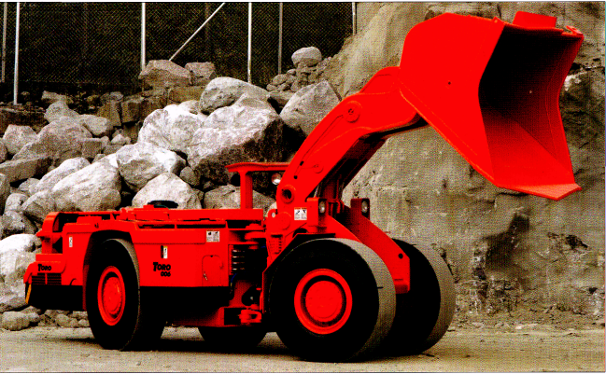
Рисунок 8- Самоходная ПДМ TORO 006

Общая длина-8608 мм
Максимальная ширина-2230 мм
Высота с защитным козырьком-2200 мм
Грузоподъёмность-6700 кг
Ковши (SAE 2:1)-2,7-3,3 м³, НВ500/400
Стандартный двигатель-Detroit Diesel 40E 7.6 (LTA) 142 кВт (190 л.с.) / 2200 об./мин.

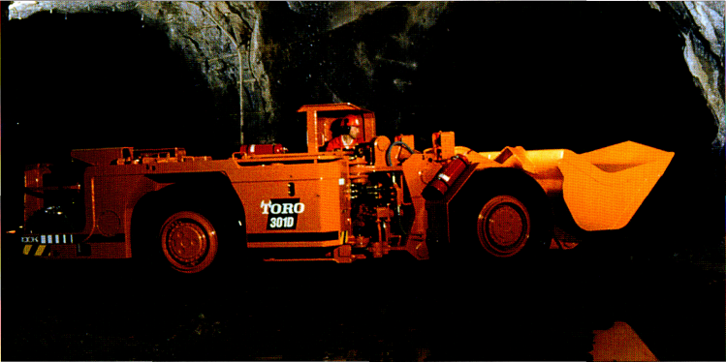
Рисунок 9 - Самоходная ПДМ TORO 301

Общая длина-8508 мм
Максимальная ширина-2230 мм
Высота с защитным козырьком-2200 мм
Грузоподъёмность-6200 кг
Ковши (SAE 2:1)-2,7-3,3 м³, НВ500/400
Стандартный двигатель-Detroit F6L413FW 102 кВт (139 л.с.) / 2300 об./мин.
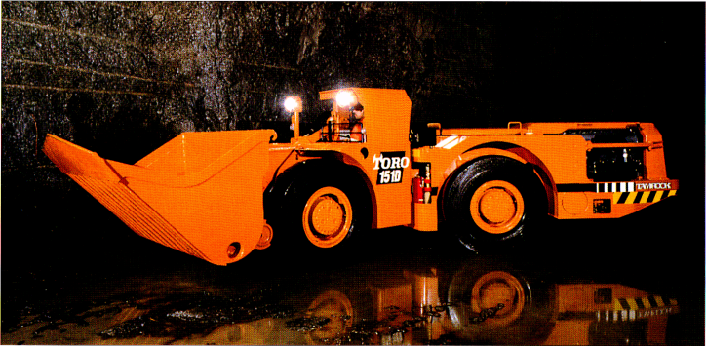

Рисунок 10 - Самоходная ПДМ TORO 151 (возможно оснащение электроприводом)
Общая длина-6970 мм
Максимальная ширина-1480 мм
Высота с защитным козырьком-1840 мм/1740 мм
Грузоподъёмность-3500 кг
Ковши (SAE 2:1)-1,3-1,75 м³, НВ500/400
Стандартный двигатель-Detroit F6L912W 63 кВт (84 л.с.) / 2300 об./мин.
Стандартный двигатель TORО 151 с электроприводом
Привод от одного двигателя
Электродвигатель асинхронный, с короткозамкнутым ротором мощностью 55 кВт

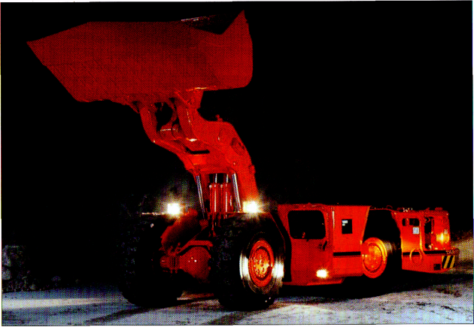

Рисунок 11 - Самоходная ПДМ TORO 400 LP низкопрофильная

Общая длина-9252 мм
Максимальная ширина-3260 мм;
Высота с защитным козырьком-1690 мм
Грузоподъёмность-9600 кг;
Ковш (SAE 2:1)-4,6 м³, НВ500/400
Стандартный двигатель Mercedes OM906LA 170 кВт (288 л.с.) / 2200 об./мин.

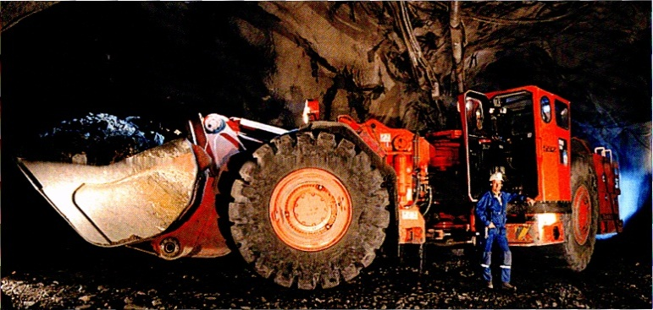
Рисунок 12 - Самоходная ПДМ TORO 2500 с электроприводом

Общая длина-14011 мм;
Максимальная ширина-3900 мм;
Стандартная высота с кабиной безопасности-3161 мм;
Грузоподъёмность-25 000 кг;
Ковш (SAE 2:1)- 10 м³, НВ500/400
Стандартный двигатель - электродвигатель асинхронный, с короткозамкнутым ротором мощностью 315 кВт.
Фирма «Аtlas Copco» (Швеция) поставляет на рынок самоходные ПДМ широкого типоряда марки ST (рисунок 6.20).
Самоходное оборудование на погрузке и доставке руды в различных горнотехнических условиях предусматривается применять в соответствие с таблицей 3.
Способ погрузки и доставки руды при системах с торцевым выпуском обосновывается проектом, ориентируясь в основном на погрузочно-доставочные машины с ковшом вместимостью 1,5-6 м³.
Для обеспечения безопасных условий труда на выпуске руды, при выемке целиков, а также на зачистке почвы камер при системах с закладкой следует применять ковшовые ПДМ с ДУ на расстоянии до 100 м.
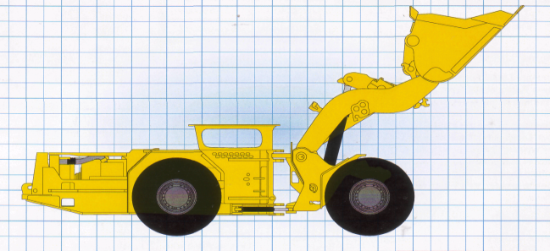

Рисунок 13 - Самоходная ПДМ ST1030 фирмы «Аtlas Copco»

Оптимальное расстояние доставки определяется в зависимости от грузоподъемности машин, скорости движения, сложности схемы доставки, типа погрузочных средств и обосновывается технико-экономическим расчетом.
При расстоянии доставки, превышающим оптимальное для выбранного типоразмера ковшовой ПДМ по возможному сечению выработки, более рационально использовать комплексы, состоящие из ПДМ с ковшом вместимостью 1,5-4 м³ и автосамосвалов соответствующей грузоподъемности.
Параметры выработок, в которых эксплуатируют самоходное оборудование, следует принимать в соответствии с «Инструкцией по безопасному применению самоходного (нерельсового) оборудования в подземных рудниках» и «ПТЭ рудников, приисков и шахт».
При использовании погрузочных или ПДМ для выпуска больших объемов руды из очистного пространства можно применять бетонное покрытие с армировкой рельсами почвы погрузочных заездов с целью увеличения глубины внедрения рабочего органа в рудную массу, увеличения активного сечения выпускных выработок и снижения частоты зависаний руды. Целесообразность такого покрытия для конкретных условий обосновывают проектом.
Погрузку руды в погрузочных камерах в самоходные транспортные машины осуществляют секторными, цепными и другими люковыми устройствами или самоходными погрузочными и погрузочно-доставочными машинами, конвейерами и вибропитателями.
Загрузочное устройство (питатели, люки, бункер-перегружатели и т.д.) должно возвышаться над уровнем кузова автосамосвала не менее чем на 0,5-0,7 м. Ширину питателя загрузочного устройства следует рассчитывать на 1,2-1,5 м меньше ширины кузова транспортной машины во избежание рассыпания груза. Величина коэффициента наполнения кузова не должна превышать 0,92-0,96.
Конструкция разгрузочной камеры рудоспусков (породоспусков) должна исключать возможность падения транспортных машин в приемное отверстие рудоспуска. Для исключения падения в рудоспуск людей и пылеобразования необходимы специальные устройства.
Подводящие выработки должны иметь уклон в сторону транспортной выработки. Почву заезда к капитальному рудоспуску для эффективной зачистки от просыпи руды бульдозером или ковшовыми погрузочно-доставочными машинами следует бетонировать. Разгрузочную камеру следует оснащать мощными светильниками, средствами орошения и пылеподавления.
Размеры камер определяют исходя из габаритов оборудования и самоходных машин с учетом прочих устройств (механизмов вторичного дробления, аспирационно-обеспыливающих, монтажных механизмов и т.д.) и в соответствии с действующими нормативными документами.
Ковшовые ПДМ бывают легкие - с полезной емкостью ковша до 2-3 т, средние (4-6 т) и тяжелые - 7-8 т и больше. На загрузку автомашины ПДМ с ковшом 4 м³ затрачивают 2,5-3 мин, а при ковше 2 м³ - 6-7 мин. ПДМ с ковшом до 3-4 м³ используют также на вспомогательных работах по зачистке почвы камер, прокладке и очистке дорог, сгребании горной массы в навал. Большое усилие внедрения ковша ПДМ позволяет машине ликвидировать часть зависаний руды без взрывных работ. Негабаритные куски доставляют в свободную выработку для взрывания в междусменный перерыв.

5.4 Скреперная доставка руды

Скреперную доставку руды в очистном пространстве применяют при угле наклона почвы скреперной выработки до 35⁰.
Конструкция и размеры выпускных и скреперных выработок должны обеспечивать свободное истечение руды из выпускной выработки с минимальным числом зависаний и иметь достаточный проход для движения скрепера и людей. Зазор между скрепером и стенкой выработки должен быть менее размера кондиционного куска руды.
Длина доставки скреперными установками в очистном пространстве не должна превышать 30 м. При вторичном скреперовании это расстояние может быть увеличено до 60 м.
Скреперные штреки располагают в кровле откаточных выработок при безлюковой погрузке в вагоны или выше откаточного горизонта не менее чем на 6 м от кровли откаточной выработки при погрузке в рудоспуск.
Для сокращения числа зависаний использовать вибропобудители и пневмоимпульсные устройства.
На маломощных участках пологих и наклонных залежей целесообразно использовать передвижные скреперные лебедки.
Скреперные лебедки, скреперы, скреперные блоки и канаты принимать по действующим ГОСТам.
Вместимость скрепера, диаметры канатов и диаметр блоков принимать соответственно мощности скреперной лебедки по таблицы 2.

Таблица 2 - Основные параметры скреперных установок

Мощность скреперной лебедки, кВт | Вместимость скрепера, м³ | Диаметр каната, мм |  | Диаметр блока, мм
Мощность скреперной лебедки, кВт | Вместимость скрепера, м³ | грузовой ветви | холостой ветви | Диаметр блока, мм
17 | 0,25-0,4 | 16 | 14 | 200-250
30 | 0,4-0,6 | 18 | 16 | 250-300
55 | 0,6-1,0 | 22,5 | 20 | 300-400
100 | 1,0-1,6 | 27,5 | 25 | 400

Средний расход материалов на скреперование принимают по установленным нормативам, а при отсутствии таковых по данным таблиц 3 и 4.

Таблица 3 - Расход канатов на 1000 т руды в зависимости от типа и вместимости скрепера (кг)

Тип скрепера | Вместимость скрепера, м³
Тип скрепера | 0,25 | 0,4 | 0,6 | 1,0 | 1,6
Гребковый: | 72 | 60,0 | 39,0 | 21,6 | 14,4
Сварной | 72 | 60,0 | 39,0 | 21,6 | 14,4
Литой | 35 | 29,0 | 18,9 | 10,5 | 7,0
Шарнирный: | 40 | 33,0 | 21,9 | 12,0 | 8,0
Сварной | 40 | 33,0 | 21,9 | 12,0 | 8,0
Литой | 22 | 18,4 | 11,9 | 6,6 | 4,4

Таблица 4 - Расход стали зависимости от типа и вместимости скрепера на 1000 т доставляемой руды (кг)

Тип скрепера | Вместимость скрепера, м³
Тип скрепера | 0,25 | 0,4 | 0,6 | 1,0 | 1,6
Гребковый: | 56,0 | 46,5 | 30,2 | 16,8 | 11,2
Сварной | 56,0 | 46,5 | 30,2 | 16,8 | 11,2
Литой | 13,6 | 11,3 | 7,3 | 4,1 | 2,7
Шарнирный: | 53,0 | 44,0 | 28,6 | 15,9 | 10,6
Сварной | 53,0 | 44,0 | 28,6 | 15,9 | 10,6
Литой | 21,4 | 17,8 | 11,6 | 6,4 | 4,3

Скреперные установки мощностью 10, 17, 20, 50, 75 и 100 кВт применяются преимущественно для доставки руды к рудоспуску или погрузочному полку.
Скреперные лебедки двух и трехбарабанные соосным или параллельным расположением двигателя предназначены для доставки отдельной от массива горной массы при подземной разработке полезных ископаемых. Лебедки используются также на открытых разработках и являются средством механизации складирования сыпучих и кусковых материалов. Возвратно-поступательное движение скрепера осуществляется при включении и выключении рабочего и холостого барабана ручным тормозом планетарных редукторов. Для включения рабочего барабана необходимо при работающем двигателе затянуть соответствующий тормоз, при этом происходит наматывание каната на рабочий барабан, что вызывает перемещение груженого скрепера. Одновременно с холостого барабана канна сматывается. Скрепер перемещается посредством переменного включения тормоза планетарных редукторов рабочего и холостого барабанов в нужном направлении.
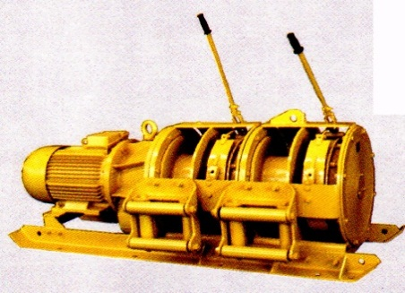
Рисунок 14 - Лебедка скреперная

Простота конструкции и управления, надежность в работе, компактность, большие тяговые усилия. Все лебедки имеют типовую конструкцию, состоят из отдельных транспортабельных узлов и отличаются одна от другой габаритными размерами, массой, компоновкой и мощностью электродвигателей.
Основные узлы (редуктор привода, блоки холостого и рабочего барабанов, электродвигатель в сборе) в собранном виде крепятся к основанию (раме), что упрощает устройство настила или фундамента, облегчает и ускоряет монтаж.
Каждый блок барабана имеет ленточный тормоз, оснащенный тормозными колодками из фрикционного износостойкого прессматериала.
Базовой моделью каждого типоразмера является скреперная лебедка 2С, двухбарабанная лебедка типа 2П собирается из основных узлов и деталей базовой лебедки, отличается конфигурацией корпуса и компоновкой узлов.
Конструкция трехбарабанной лебедки типа 3С позволяет собирать ее из узлов и деталей базовой лебедки дополнительным (третьим) корпусом блока с педалью управления рабочим барабаном.
Управление лебедки ручное. Электрооборудование лебедок, предназначенных для шахт опасных по газу и пыли, исполняется во взрывобезопасном исполнении и РВ. Скреперные лебедки канатом и скрепером не комплектуются.

Таблица 5 - Технические характеристики скреперных лебедок

Показатели |  | 10ЛС-2СМА |  | 17ЛС-2СМА |  | 30ЛС-2СМА |  | 30ЛС-2ПМА |  | 30ЛС-ЗСМА |  | 55ЛС-2СМА |  | 55ЛС2ПМА |  | 55ЛС-ЗСМА  . |  | 110ЛС-2СМА |  | 110ЛС-2ПМА |  | 110ЛС-3СМА
Номинальная мощность, кВт |  | 11 |  | 18,5 |  | 30 |  | 30 |  | 30 |  | 55 |  | 55 |  | 55 |  | 110 |  | 110 |  | 110
Среднее тяговое усилие на рабочем барабане, Н |  | 11000 |  | 16000 |  | 28000 |  | 28000 |  | 28000 |  | 45000 |  | 45000 |  | 45000 |  | 80000 |  | 80000 |  | 80000
Продолжение таблицы 5
Средняя скорость каната, м/с
рабочего хода | 1,25 |  | 1,26 |  | 1,3 |  | 1,3 |  | 1,3 |  | 1,46 |  | 1,46 |  | 1.46 |  | 1,5 |  | 1,5 |  | 1,5
холостого хода | 1,7 |  | 1,74 |  | 1,77 |  | 1,77 |  | 1,77 |  | 2 |  | 2 |  | 2 |  | 2,1 |  | 2,1 |  | 2,1
Наибольший диаметр рабочего каната, мм | 12 |  | 14 |  | 15 |  | 15 |  | 15 |  | 20 |  | 20 |  | 20 |  | 23 |  | 23 |  | 23
Расчетная канатоемкость барабана, м | 45 |  | 60 |  | 90 |  | 90 |  | 90 |  | 100 |  | 100 |  | 100 |  | 125 |  | 125 |  | 125
Длина | 1350 |  | 1550 |  | 1938 |  | 1540 |  | 2400 |  | 2320 |  | 1990 |  | 2865 |  | 2800 |  | 2240 |  | 3480
Ширина | 570 |  | 650 |  | 806 |  | 1220 |  | 860 |  | 995 |  | 1380 |  | 1205 |  | 1202 |  | 1630 |  | 1550
Высота | 561 |  | 632 |  | 770 |  | 893 |  | 770 |  | 924 |  | 895 |  | 925 |  | 1221 |  | 1221 |  | 1221
Масса, кг | 508 |  | 760 |  | 1320 |  | 1450 |  | 1810 |  | 2260 |  | 2220 |  | 2960 |  | 4320 |  | 4660 |  | 5420
Масса с магнитным пускателем, кг | 558 |  | 810 |  | 1370 . |  | 1500 |  | 1860 |  | 2310 |  | 2270 |  | 3110 |  | 4370 |  | 4710 |  | 5470

Схемы горизонта скреперования: с заглубленным вентиляционным штреком; с заглубленным хозяйственным штреком; с совмещенными горизонтами скреперования и откатки; с безлюковой погрузкой горной массы в вагоны. Для доставки и переноса оборудования удобно располагать горизонты скреперования и откатки на одном уровне, а руду перепускать на нижележащий горизонт. Но в этом случае свежий воздух поступает во все скреперные орты, включая и те, которые в данную смену не работают.

5.5 Взрывная доставка руды

Взрывная доставка применяется при скважинной отбойке руды (рисунок 15). Руда отбрасывается и скатывается к траншеям или воронкам.
Взрывные скважины, обычно располагаемые веером, бурят из наклонного восстающего, пройденного в рудном теле у лежачего бока. Отбойку ведут послойно. Удельный расход ВВ увеличивается на 15-25%.
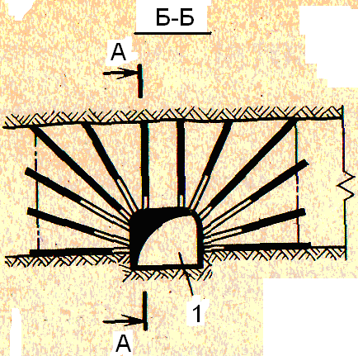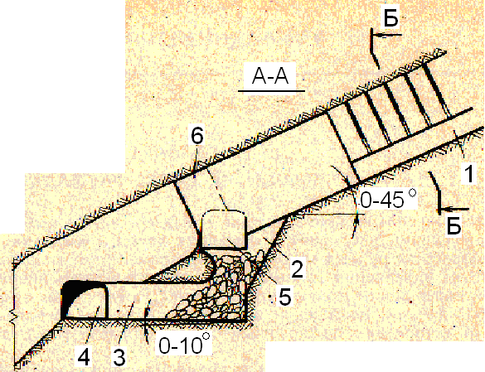
а) б)
Рисунок 15 - Взрывная доставка руды
а - вариант с очисткой лежачего бока бульдозером и последующей доставкой руды погрузочно-доставочными машинами (1выработка для бурения скважин и дистанционного управления бульдозером; 2-выработка для приема отбитой руды; 3- ниша для погрузки руды; 4-штрек для доставки руды; 5- штрек для образования отрезной щели; 6-то же, погашенный); б - график зависимости удельного расхода ВВ на отбойку q от расстояния взрывной доставки L при различных углах падения залежи.
Взрывную доставку применяют в пологих и наклонных залежах при открытом очистном пространстве, в которое доступ рабочих запрещен. Мощность залежей колеблется от 3 до 30 м. Дальность доставки составляет 30-40 м при угле наклона 15-20⁰ и может достигать 60-80 м при угле наклона 30-40⁰.

5.6 Гидравлическая доставка руды

Гидравлическую доставку руды применяют в наклонных залежах, в частности в жилах мощностью 0,7-1,2 м. Чаще всего используют ее для зачистки небольших объемов рудной мелочи, оставшейся на лежачем боку. Руду смывают монитором либо в отстойник, откуда она откачивается насосом, либо в аккумулирующую выработку, где она обезвоживается и затем грузится в вагоны. При механической погрузке доставленной руды обогащенные мелкие фракции улавливают либо в подэтажной выработке, либо в фильтрующем слое. В первом случае пульпа поступает в подэтажную выработку, пройденную с уклоном 4-8⁰, где она обезвоживается и затем скреперуется в вагоны. Во втором случае выпускные выработки заполняют рудой на высоту 3-4 м, затем доставляют к ним 15-20 т руды в виде пульпы. По окончании стока воды руду грузят из люков в вагоны. При этом потери рудной мелочи обычно не превышают 1-2%. Производительность гидродоставки (т/ч) можно определить по эмпирической формуле:
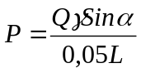 (1)

где Q - расход воды, м³/ч;
γ - плотность рудной массы, т/м³;
α - угол наклона почвы забоя;
L - расстояние доставки руды, м.

